Descrição
Terapia Combinada: combinamos os eficientes efeitos do ultrasom na lipotripisa conjugando a aplicação com uma corrente de ação espacial (estéreo-dinâmicas) para ativação do sistema linfático;
- Ultrasom de alta potência (45 watts) aliado com correntes polarizadas para promover tratamentos de Meso-Fono-Ionto;
- Aplicações de Hidrolipoclasia;
- Aplicação prévia, antecedendo cirurgias plásticas, lipoaspiração e lipoescultura;
- Tratamento pós cirúrgicos dos hematomas provocados por cirurgias plásticas e lipos;
- Abrandamento e tratamento de aderências;
- Tratamentos com fonoforese;
- Tratamentos com iontoforese.

Acessórios | Características
- 01 Cabeçote Aplicador  - 01 CD Apostila Prática Manthus  - 01 Cabo Conexão  - 03 Cabos Azul  - 01 Cabo Cinza  - 02 Envelope p/ eletrodo 11x5  - 06 Eletrodos de Silicone 5x5  - 02 Eletrodos de Silicone 11x5  - 03 Cintas Elástica 60cm  - 01 Tubo de Gel  - 01 Cabo de Força  - 01 Termo de Garantia  - 01 Manual de operação | - Equipamento computadorizado  - Ultrasom de 3MHz com potência real de 45 Watts  - Correntes polarizadas e despolarizadas  - Monitoração de temperatura  - Ajuste total dos comandos pelo cabeçote.  - Contínuo e Pulsado  - Voltagem automática 110/220V  - Dimensão Aparelho: 50,3cm x 38,2cm x 56cm (CxLxA)  - Classe de Segurança II com parte aplicada tipo BF - Voltagem automática (127 a 230 V~) - 50/60Hz - 50VA.  - Dimensão: 20 x 27,5 x 11 cm (LxPxA) Peso 15Kg  - Monitor: 50,3cm x 38,2cm x 56cm (CxLxA) 15Kg  - Rack: 57cm x 51cm x 96 cm (CxLxA) 30Kg  - Equipamento Patenteado  .
Equipamento Computadorizado com Software
  SOFTWARE
  O MANTHUS utiliza uma interface gráfica amigável com três módulos de programação onde doses, ajustes e parâmetros são totalmente controlados através das teclas do cabeçote.
  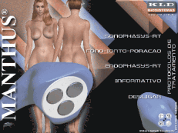 | 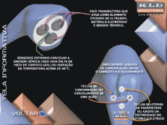
SONOPHASYS-RT
(Ultrasom + Correntes Esteréodinâmicas), Lipolise + Ativação do Sistema Neurovegetativo, este módulo não utiliza eletrodos dispersivos, as correntes estéreo dinâmicas circularão entre os três pólos do cabeçote.

PHONO-IONTO-PORAÇÃO
(Ultrasom + Correntes Polarizadas), Ultra Som + Iontoforese, este módulo coloca-se o eletrodo dispersivo para fazer Terapia Combinada.

ENDOPHASYS-RT
Este módulo permite a aplicação exclusiva de correntes, com três canais de saída de corrente que podem ser utilizados para fins analgésicos.
Indicado para eletro-massagem e pré-procedimento invasivos (Intradermoterapia).

Exclusivo Cabeçote Tripolar
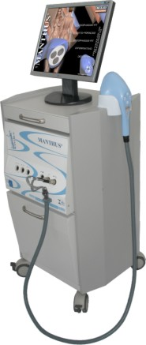
  É o único com exclusivo Cabeçote Tripolar com correntes Estéreo-dinâmicas, tecnologia desenvolvida e patenteado pela KLD. Cabeçote que gera ultrasom e correntes estéreo-dinâmicas ao mesmo tempo, permitindo que o combate a celulite e gorduras localizadas seja mais rápido e efetivo.
  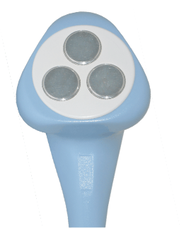 | 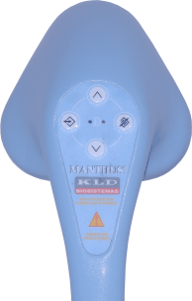
    Cabeçote Tripolar
    Emissor de ultra-som de 3MHz (45W), associado a um gerador de estímulos elétricos tripolares, o qual produz correntes este-reodinâmicas.
    Controle Total de Parâmetros
    As teclas do cabeçote permite a programação, ajustes e doses, facilitando a aplicação sem a necessidade de se locomover até o equipamento.

